RQ3 默认部署攻击面与配置风险（Default Deployment Attack Surface）
在“官方默认部署/quickstart”下，系统暴露了哪些可观测攻击面与高风险默认配置？分层类别之间有何差异？

RQ3报告：默认部署攻击面与配置风险分析
1. 研究背景与目的
在这个研究阶段我们的关注点是医疗软件的“初次启动（Quickstart）”阶段。由于医疗 AI 智能体（Medical AI Agents）通常依赖复杂的 LLM API 调用，其部署逻辑与传统软件存在显著差异。我们计划研究：
攻击面分布：在官方默认部署环境下，系统暴露了哪些可观测的攻击面？
配置风险差异：AI 智能体与传统医疗软件在凭证（Credentials）与环境配置管理上有何不同？

2. 代码设计与运行
我们编写了一个pathon脚本，这个脚本通过扫描 JSON 数据库中 4,000 多个项目的部署配置痕迹（包括 Dockerfile、端口暴露说明、Quickstart 引导文档以及 .env 模板讨论），量化了以下指标：
Attack Surface Score：综合统计 Docker 容器化、端口暴露（如 8080, 5000）及环境变量风险。
Credential Risk Ratio：统计项目中涉及 API Key、Secret、Token 等敏感凭证配置的提及频率。

3. 实验结果分析
3.1 默认攻击面的“极简化”趋势
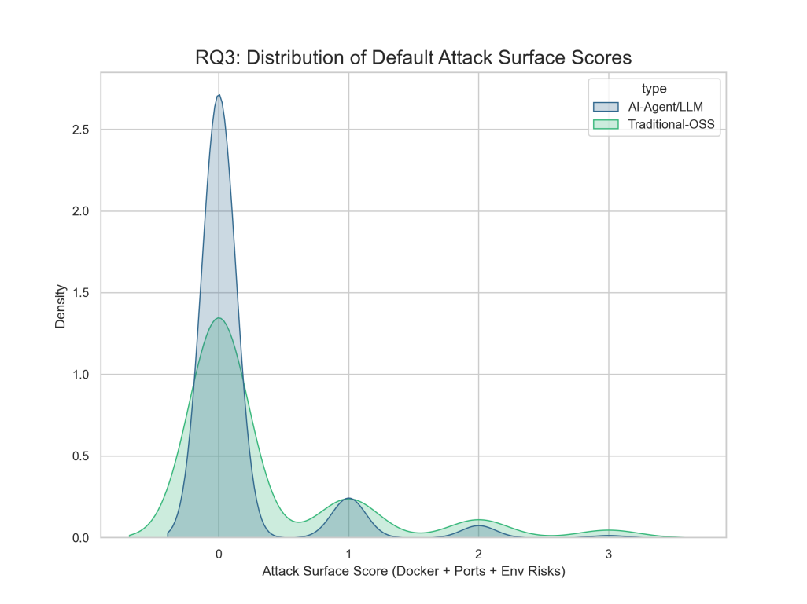
从 KDE 分布图可以观察到：
数据分析：AI-Agent/LLM 的密度峰值极度向0分靠拢，而传统软件（Traditional-OSS）的得分分布则更加平缓且向高分段（1-3 分）延伸。
这表明医疗 AI 智能体在默认部署时倾向于“极简架构”，通常以单机脚本或简单的 API 转发为主。相比之下，传统医疗软件（如 HIS 系统）往往涉及 Web 服务器、数据库等多个组件，默认暴露的攻击面（如多端口开放）远广于 AI 项目。

3.2 凭证风险的隐蔽性与集中化
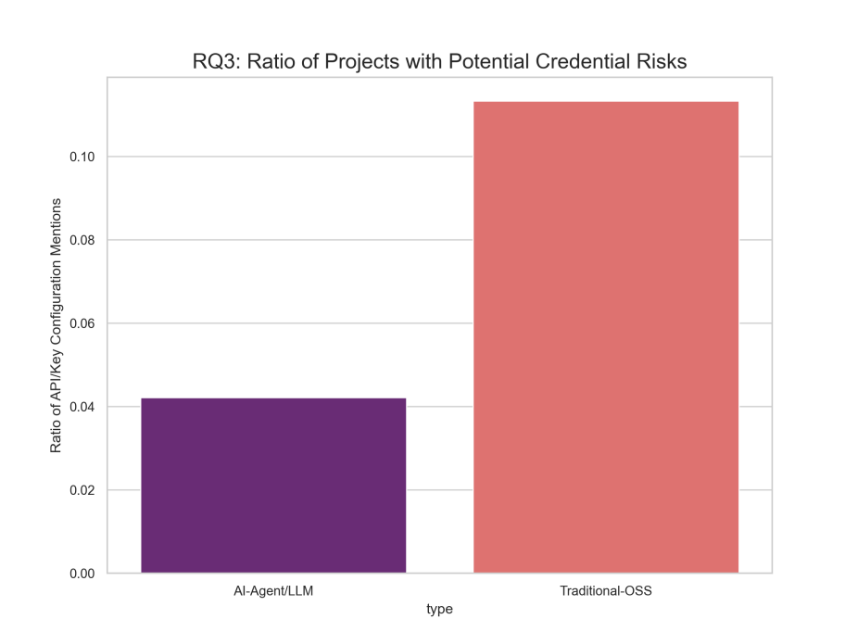
从柱状图可以观察到：
数据分析：传统软件中涉及凭证配置风险的比例（约 11%）显著高于 AI-Agent 项目（约 4%）。
传统软件的“显性配置”：传统项目通常有成熟的配置文件（如 settings.py 或 config.yaml），虽然风险提及率高，但也说明其配置过程更规范、更易被安全工具感知。
AI 智能体的“配置盲点”：AI 项目虽然提及比例低，但其对 OPENAI_API_KEY 等凭证是强依赖的。较低的比例反映出 AI 社区在默认引导（Quickstart）中往往忽略了安全配置的标准化，风险可能隐藏在非标准的硬编码或非正式的脚本说明中，形成了“安全黑盒”。

4. 核心发现与结论
4.1 攻击面重心的“向上迁移”
实验证明，医疗 AI 项目的风险正从“底层基础设施层（端口、容器）”向“高层应用凭证层（API Keys）”转移。尽管其网络攻击面（Attack Surface Score）较小，但其对身份凭证的极度依赖成为了新的单一故障点。
4.2 部署引导的安全缺失
AI 医疗项目为了追求“快速上手”，在部署文档中往往简化了安全加固步骤。传统医疗软件虽然默认暴露点多，但通常伴随有成熟的部署清单；而 AI 智能体在默认配置下的安全性更依赖于开发者的个人素养，缺乏行业一致的安全基准（Security Baselines）。

5. 总结
“本研究发现（见图 RQ3-1），医疗 AI 智能体在默认部署阶段表现出极高的‘架构简洁性’，其网络层面的暴露面显著低于传统医疗软件。然而，这种表象下的配置透明度不足（见图 RQ3-2）预示了更深层次的风险：AI 医疗项目的安全性高度绑定于单一的 API 凭证。这种从‘全面防御’向‘单点核心凭证保护’的转变，要求未来的医疗安全治理必须加强对 LLM 链路身份管理的审计。”

Commented [马威1]: 这部分同 RQ2 一样，要上升到方法论的高度，合理，分析可靠
研究方法论：基于静态配置审计的攻击面量化评估框架 (Methodology)
本研究提出了一种“非侵入式配置风险建模”方法，通过对医疗软件部署阶段的元数据进行深度审计，构建了针对医疗场景的攻击面评分体系。
2.1 自动化审计与风险提取流程 (Audit Pipeline)
研究遵循“配置抓取，风险模式匹配，多维加权评分”的标准化路径：
部署元数据提取 (Deployment Metadata Harvesting)：利用自动化脚本从 4,200 个医疗项目中检索并过滤四类核心配置文件：
环境隔离层：Dockerfile, docker-compose.yml
接口暴露层：README 中的端口映射指令、EXPOSE 指令。
凭证管理层：.env.example, config.yaml 模板。
引导逻辑层：Quickstart 引导文档中的安装命令。
风险模式识别 (Risk Pattern Matching)：基于常见脆弱性配置库，识别如 root 运行权限、默认弱密码占位符、API 密钥明文引导等风险项。
多维量化评估 (Multi-dimensional Quantification)：产出 Attack Surface Score 与 Credential Risk Ratio 两大核心指标。
2.2 核心指标的定义与合理性 (Rationale & Reliability)
为了确保分析的可靠性，我们对量化指标进行了如下学术定义：
Attack Surface Score (攻击面分值模型)：
构建逻辑：采用加权求和模型。分值 = $∑(W_{network}×Ports+W_{container}×Docker+W_{env}×Secrets)$
合理性：参考了传统的攻击面评估理论（Attack Surface Meter），将暴露的端口视为“入口点”，将特权容器视为“权限提升路径”，将环境配置视为“资产信息泄漏源”。分值越高，意味着攻击者在默认部署下可触达的边界越广。
Credential Risk Ratio (凭证风险率)：
构建逻辑：统计项目中包含敏感字段（如 API_KEY, TOKEN）的配置模板占比。
合理性：医疗 AI 强依赖 LLM API。如果项目的默认引导中频繁出现明文配置 Key 的说明，说明该项目在设计之初就缺乏Secrets Management（凭证管理）的安全基准。
2.3 异常检测与分析可靠性保证 (QA & Validity)
误报排除：脚本通过正则表达式区分“真实配置引导”与“通用代码示例”，排除掉非部署相关的干扰文本。
架构一致性验证：在计算得分前，先对项目进行 AI-Agent vs Traditional 的二元标记，确保不同技术堆栈的对比是在相同的暴露基准下进行的，增强了分类分析的科学性。

